- ЗАДАНИЯ ДЛЯ ОЦЕНКИ ОСВОЕНИЯ УМЕНИЙ И ЗНАНИЙ
Обработка деталей, узлов, изделий из текстильных материалов
Задания разработаны на основе рабочей тетради “Производственное обучение портных по пошиву легкого платья”,
Иконникова Г.А.., изд. Аcademia, 2006 г.

№  теста |  |  |  | № |  |  |  | Задание |  |  |  |  |  |  |  |  |  |  |  |  |  |  |  |  |  |  |  |  |  |  |  |  |  |  | Правильный ответ
1 |  |  |  | Обработка кокеток
 |  |  |  | 1 |  |  |  | По способу соединения кокеток могут быть |  |  |  |  |  |  |  |  |  |  |  |  |  |  |  |  |  |  |  |  |  |  |  |  |  |  | 1, 2
 |  |  |  |  |  |  |  | 1 |  |  | отлетные
 |  |  |  |  |  |  |  | 2 |  |  | притачные
 |  |  |  |  |  |  |  | 3 |  |  | замкнутые
 |  |  |  | 2 |  |  |  | Допишите в тексте пропущенные слова: |  |  |  |  |  |  |  |  |  |  |  |  |  |  |  |  |  |  |  |  |  |  |  |  |  |  | кокетки, лицевыми, срезы, притачивают.
 |  |  |  |  |  |  |  | Детали … и основную откладывают … сторонами внутрь, уравнивают …, а затем … швом шириной 1 см по кокетке.
 |  |  |  | 3 |  |  |  | Какая кокетка обработана обтачкой |  |  |  |  |  |  |  |  |  |  |  |  |  |  |  |  |  |  |  |  |  |  |  |  |  |  | б
 |  |  |  |  |  |  |  | 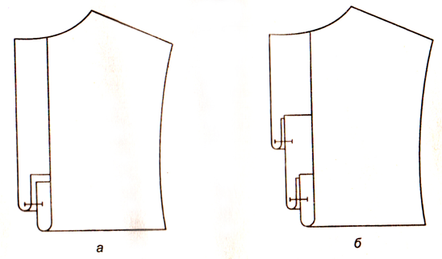
 |  |  |  |  |  |  |  | А, Б
 |  |  |  | 4 |  |  |  | Установите правильную последовательность обработки отлетной кокетки |  |  |  |  |  |  |  |  |  |  |  |  |  |  |  |  |  |  |  |  |  |  |  |  |  |  | 3, 4, 2, 5, 1
 |  |  |  |  |  |  |  | 1 |  |  | отутюжить детали кокетки:
 |  |  |  |  |  |  |  | 2 |  |  | притачать кокетку к основной детали:
 |  |  |  |  |  |  |  | 3 |  |  | выкроить детали изделия:
 |  |  |  |  |  |  |  | 4 |  |  | приметать кокетку к основной детали
 |  |  |  |  |  |  |  | 5 |  |  | продолжить отделочную строчку по кокетке.
2 |  |  |  | Обработка прорезного кармана с клапаном
 |  |  |  | 1 |  |  |  | Выберите правильный ответ и обведите его номер: |  |  |  |  |  |  |  |  |  |  |  |  |  |  |  |  |  |  |  |  |  |  |  |  |  |  | 3
 |  |  |  |  |  |  |  | Какое действие выполняют при постоянном закреплении клапана на полочку:
 |  |  |  |  |  |  |  | 1 |  |  | стачать
 |  |  |  |  |  |  |  | 2 |  |  | настрочить
 |  |  |  |  |  |  |  | 3 |  |  | притачать
 |  |  |  |  |  |  |  | 4 |  |  | обтачать
 |  |  |  |  |  |  |  | 5 |  |  | втачать
 |  |  |  | 2 |  |  |  | Допишите в тексте пропущенные слова: |  |  |  |  |  |  |  |  |  |  |  |  |  |  |  |  |  |  |  |  |  |  |  |  |  |  | основной ткани вертикали 1,6 см 1,5 см 1,5 см
 |  |  |  |  |  |  |  | клапан выкраивают из …, нить основы проходит по … клапана. Длинна его равна … плюс … на обработку с трех сторон и … по верхнему срезу клапана на припуск шва притачивания клапана к изделию:
 |  |  |  | 3 |  |  |  | Установите соответствие между операциями обработки прорезного кармана и изображениями этих операций |  |  |  |  |  |  |  |  |  |  |  |  |  |  |  |  |  |  |  |  |  |  |  |  |  |  | 1-г, 2-а, 3-в, 4-д, 5-б,
 |  |  |  |  |  |  |  | Операции обработки прорезного кармана:
 |  |  |  |  |  |  |  | 1 |  |  | притачивание
 |  |  |  |  |  |  |  | 2 |  |  | настрачивание
 |  |  |  |  |  |  |  | 3 |  |  | стачивание
 |  |  |  |  |  |  |  | 4 |  |  | обтачивание
 |  |  |  |  |  |  |  | 5 |  |  | обметывание
 |  |  |  |  |  |  |  | Изображения операций:
  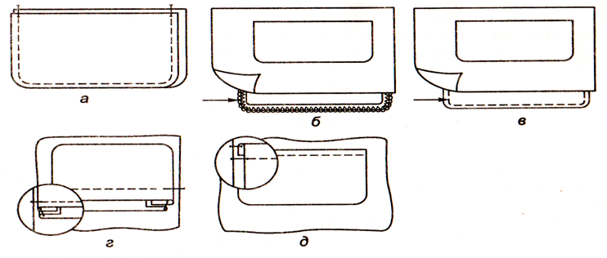
 |  |  |  | 4 |  |  |  | Установите правильную последовательность операций обработки клапана |  |  |  |  |  |  |  |  |  |  |  |  |  |  |  |  |  |  |  |  |  |  |  |  |  |  | 2, 5, 6, 3, 8, 1, 7, 4
 |  |  |  |  |  |  |  | 1 |  |  | приутюживание
 |  |  |  |  |  |  |  | 2 |  |  | дублирование подклапана
 |  |  |  |  |  |  |  | 3 |  |  | вывертывание
 |  |  |  |  |  |  |  | 4 |  |  | отутюживание
 |  |  |  |  |  |  |  | 5 |  |  | обмелка, подрезка клапана и подклапана:
 |  |  |  |  |  |  |  | 6 |  |  | обтачивание
 |  |  |  |  |  |  |  | 7 |  |  | прокладывание отделочной строчки:
 |  |  |  |  |  |  |  | 8 |  |  | выметывание
3 |  |  |  | Обработка накладного кармана
 |  |  |  | 1 |  |  |  | Укажите правильный ответ |  |  |  |  |  |  |  |  |  |  |  |  |  |  |  |  |  |  |  |  |  |  |  |  |  |  | 3
 |  |  |  |  |  |  |  | какое действие вполняют при временном закреплении накладного кармана на полочку
 |  |  |  |  |  |  |  | 1 |  |  | вметать
 |  |  |  |  |  |  |  | 2 |  |  | наметать
 |  |  |  |  |  |  |  | 3 |  |  | сметать
 |  |  |  |  |  |  |  | 4 |  |  | стачать
 |  |  |  | 2 |  |  |  | Допишите в тексте пропущенные слова: |  |  |  |  |  |  |  |  |  |  |  |  |  |  |  |  |  |  |  |  |  |  |  |  |  |  | отгибают; изнаночную; настрачивают; 0,1…0,2 см
 |  |  |  |  |  |  |  | при обработке верхнего среза накладного кармана обтачку … на … сторону, заутюживают и … срез обтачки на … см:
 |  |  |  | 3 |  |  |  | Установите правильную последовательность операций обработки накладного кармана |  |  |  |  |  |  |  |  |  |  |  |  |  |  |  |  |  |  |  |  |  |  |  |  |  |  | 3, 2, 4, 1
 |  |  |  |  |  |  |  | 1 |  |  | отутюживание
 |  |  |  |  |  |  |  | 2 |  |  | приметывание
 |  |  |  |  |  |  |  | 3 |  |  | заметывание
 |  |  |  |  |  |  |  | 4 |  |  | притачивание
4 |  |  |  | Обработка кармана в рельефном шве
 |  |  |  | 1 |  |  |  | Укажите правильный ответ |  |  |  |  |  |  |  |  |  |  |  |  |  |  |  |  |  |  |  |  |  |  |  |  |  |  | 3
 |  |  |  |  |  |  |  | Карманы в рельефном шве могут располагаться:
 |  |  |  |  |  |  |  | 1 |  |  |  |  |  |  | по долевой нити
 |  |  |  |  |  |  |  | 2 |  |  |  |  |  |  | по рисунку ткани
 |  |  |  |  |  |  |  | 3 |  |  |  |  |  |  | по направлению шва
 |  |  |  | 2 |  |  |  | Допишите в тексте пропущенные слова: |  |  |  |  |  |  |  |  |  |  |  |  |  |  |  |  |  |  |  |  |  |  |  |  |  |  | 0,1 см; 1,0…1,5 см
 |  |  |  |  |  |  |  | клеевую кромку располагают на расстоянии … от линии сгиба кармана, выпуская срезы за контрольные знаки на …
 |  |  |  | 3 |  |  |  | На каком рисунке изображен карман в рельефном шве? |  |  |  |  |  |  |  |  |  |  |  |  |  |  |  |  |  |  |  |  |  |  |  |  |  |  | а
  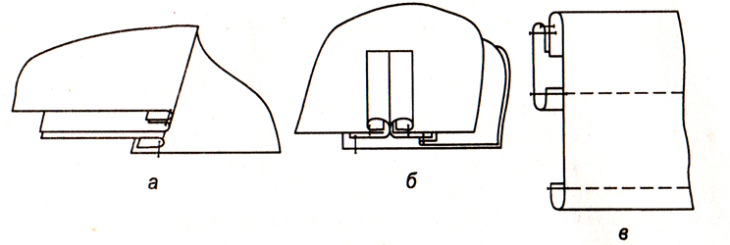
 |  |  |  | 4 |  |  |  | Установите правильную последовательность операций кармана в рельефном шве |  |  |  |  |  |  |  |  |  |  |  |  |  |  |  |  |  |  |  |  |  |  |  |  |  |  |  | 3, 4, 2, 1
 |  |  |  |  |  |  |  | 1 |  |  |  |  |  |  |  |  |  | прокладывание отделочной строчки по карману
 |  |  |  |  |  |  |  | 2 |  |  |  |  |  |  |  |  |  | стачивание, обметывание срезов подкладки кармана
 |  |  |  |  |  |  |  | 3 |  |  |  |  |  |  |  |  |  | притачивание подкладки кармана
 |  |  |  |  |  |  |  | 4 |  |  |  |  |  |  |  |  |  | стачивание основных срезов деталей, где расположен карман
5 |  |  |  | Обработка застежки обтачками-подбортами
 |  |  |  | 1 |  |  | Укажите правильный ответ |  |  |  |  |  |  |  |  |  |  |  |  |  |  |  |  |  |  |  |  |  |  |  |  |  |  |  |  | 1, 4
 |  |  |  |  |  |  | Внутренние срезы подбортов перегибают в сторону изнанки на … и застрачивают на расстоянии … от подогнутого края:
 |  |  |  |  |  |  | 1 |  |  |  |  |  |  |  |  |  | 0,5 … 0,7 см
 |  |  |  |  |  |  | 2 |  |  |  |  |  |  |  |  |  | 0,5 см
 |  |  |  |  |  |  | 3 |  |  |  |  |  |  |  |  |  | 0,9 … 1 см
 |  |  |  |  |  |  | 4 |  |  |  |  |  |  |  |  |  | 0,1 … 0,2 см
 |  |  |  | 2 |  |  | Допишите в тексте пропущенные слова: |  |  |  |  |  |  |  |  |  |  |  |  |  |  |  |  |  |  |  |  |  |  |  |  |  |  |  |  | влево и вправо; удвоенной ширине.
 |  |  |  |  |  |  | На лицевой стороне основной детали…намечают вспомогательные линии на расстоянии, равном…канта.
 |  |  |  |  |  |  | каким способом обработки застежки: |  |  |  |  |  |  |  |  |  |  |  |  |  |  |  |  |  |  |  |  |  |  |  |  |  |  |  |  | 1-б; 2-а
 |  |  |  |  |  |  | 1 |  |  |  |  |  |  |  |  |  | в рамку обтачками-подбортами:
 |  |  |  |  |  |  | 2 |  |  |  |  |  |  |  |  |  | обтачками-подбортами
  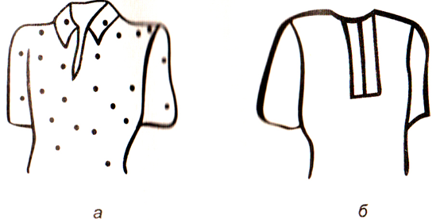
 |  |  |  |  |  |  | Установите правильную поледовательность обработки застежек в рамку обтачками-подбортами |  |  |  |  |  |  |  |  |  |  |  |  |  |  |  |  |  |  |  |  |  |  |  |  |  |  |  |  | 4, 5, 2, 3, 1
 |  |  |  |  |  |  | 1 |  |  |  |  | застрочить нижние срезы подбортов
 |  |  |  |  |  |  | 2 |  |  |  |  | заутюжить внешней срез подборта
 |  |  |  |  |  |  | 3 |  |  |  |  | застрочить внутренней срез подборта
 |  |  |  |  |  |  | 4 |  |  |  |  | притачаь обтачки подборта
 |  |  |  |  |  |  | 5 |  |  |  |  | разрезать застежку
6 |  |  |  | Обработка застежки настрочными планками
 |  |  |  | 1 |  |  |  | Укажите правильный ответ |  |  |  |  |  |  |  |  |  |  |  |  |  |  |  |  |  |  |  |  |  |  |  |  |  |  | 4
 |  |  |  |  |  |  |  | Конец нижней планки подгибают внутрь и застрачивают, одновременно притачивая его к низу изделия на … ниже конца разреза
 |  |  |  |  |  |  |  | 1 |  |  | 0,1 см
 |  |  |  |  |  |  |  | 2 |  |  | 1,2 см
 |  |  |  |  |  |  |  | 3 |  |  | 0,5 см
 |  |  |  |  |  |  |  | 4 |  |  | 1 см
 |  |  |  | 2 |  |  |  | Допишите в тексте пропущенные слова: |  |  |  |  |  |  |  |  |  |  |  |  |  |  |  |  |  |  |  |  |  |  |  |  |  |  | внутренний, ширины, настрачивания
 |  |  |  |  |  |  |  | в изделиях из хлопчатобумажных тканей … край планки перегибают в сторону изнанки на 0,5 … 0,7 см или более … в зависимости от … строчки …
 |  |  |  |  |  |  |  | Укажите, каким способам обработки застежки соответствуют следующие рисунки |  |  |  |  |  |  |  |  |  |  |  |  |  |  |  |  |  |  |  |  |  |  |  |  |  |  | 1-в; 2-а; 3-б
 |  |  |  |  |  |  |  | 1 |  |  | планкой переходящей в складку
 |  |  |  |  |  |  |  | 2 |  |  | настрочной фигурной планкой
 |  |  |  |  |  |  |  | 3 |  |  | настрочной планкой
 |  |  |  |  |  |  |  | 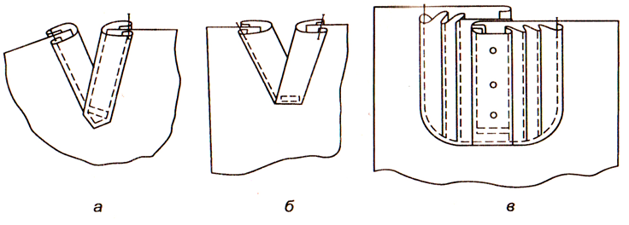
 |  |  |  |  |  |  |  | Установите правильную последовательность обработки застежек настрочными планками: |  |  |  |  |  |  |  |  |  |  |  |  |  |  |  |  |  |  |  |  |  |  |  |  |  |  | 5, 2, 4, 1, 6, 3
 |  |  |  |  |  |  |  | 1 |  |  | обтачать борт
 |  |  |  |  |  |  |  | 2 |  |  | притачать планку
 |  |  |  |  |  |  |  | 3 |  |  | настрочить планку
 |  |  |  |  |  |  |  | 4 |  |  | застрочить нижний срез планки
 |  |  |  |  |  |  |  | 5 |  |  | заутюжить край планки
 |  |  |  |  |  |  |  | 6 |  |  | приутюжить борт
 |  |  |  | Обработка застежки-молнии
 |  |  |  | 1 |  |  |  | Укажите правильный ответ |  |  |  |  |  |  |  |  |  |  |  |  |  |  |  |  |  |  |  |  |  |  |  |  |  |  | 1, 4
 |  |  |  |  |  |  |  | ширина обрабатываемого шва зависит от … ткани и колеблется в пределах …
 |  |  |  |  |  |  |  | 1 |  |  | сыпучести
 |  |  |  |  |  |  |  | 2 |  |  | толщины
 |  |  |  |  |  |  |  | 3 |  |  | 0,2 … 0,5 см
 |  |  |  |  |  |  |  | 4 |  |  | 1 … 3см
 |  |  |  | 2 |  |  |  | Допишите в тексте пропущенные слова: |  |  |  |  |  |  |  |  |  |  |  |  |  |  |  |  |  |  |  |  |  |  |  |  |  |  | перпендику-лярно,: 0,1…0,5см
 |  |  |  |  |  |  |  | строчка в конце застежки должна проходить … разрезу на расстоянии … от последних звеньев застежки молнии:
 |  |  |  |  |  |  |  | Укажите на каком расстоянии от застежки-молнии показано притачивание строчек на следующих рисунках: |  |  |  |  |  |  |  |  |  |  |  |  |  |  |  |  |  |  |  |  |  |  |  |  |  |  | 1-а; 2-б
 |  |  |  |  |  |  |  | 1 |  |  | на равном
 |  |  |  |  |  |  |  | 2 |  |  | на разном
  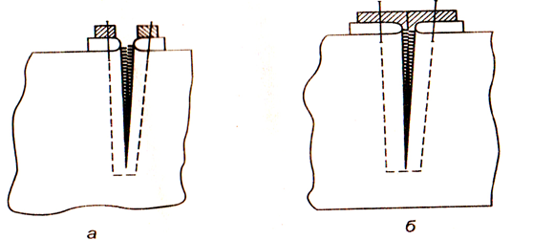
 |  |  |  |  |  |  |  | Установите правильную последовательность обработки застежки молнии: |  |  |  |  |  |  |  |  |  |  |  |  |  |  |  |  |  |  |  |  |  |  |  |  |  |  | 2, 4, 1, 3
 |  |  |  |  |  |  |  | 1 |  |  | притачать застежку молнии
 |  |  |  |  |  |  |  | 2 |  |  | стачать детали полочки
 |  |  |  |  |  |  |  | 3 |  |  | настрочить застежку молнии
 |  |  |  |  |  |  |  | 4 |  |  | разутюжить шов стачивания
 |  |  |  | Обработка плечевых срезов
 |  |  |  | 1 |  |  |  | Какой машиной рациональнее выполнять обработку плечевых швов трикотажных изделий: |  |  |  |  |  |  |  |  |  |  |  |  |  |  |  |  |  |  |  |  |  |  |  |  |  |  | 2
 |  |  |  |  |  |  |  | 1 |  |  | стачивающей челночного стежка
 |  |  |  |  |  |  |  | 2 |  |  | обметочно-стачивающей
 |  |  |  |  |  |  |  | 3 |  |  | стачивающей цепного стежка
 |  |  |  |  |  |  |  | 4 |  |  | обметывающей
 |  |  |  | 2 |  |  |  | Допишите в тексте пропущенные слова: |  |  |  |  |  |  |  |  |  |  |  |  |  |  |  |  |  |  |  |  |  |  |  |  |  |  | 1),полочки; спинки; 1,5…2,0 см от горловины и не доходя 3,0…4,0 см до проймы; 2) кромку
 |  |  |  |  |  |  |  | 1. в легкой одежде плечевые срезы стачивают со стороны … стачным швом, делая посадку со стороны … на участке …
 |  |  |  |  |  |  |  | 2. в изделиях из растяжимых тканей для обработке плечевых швов применяют …
 |  |  |  | 3 |  |  |  | Укажите какие действия |  |  |  |  |  |  |  |  |  |  |  |  |  |  |  |  |  |  |  |  |  |  |  |  |  |  | 1-б; 2-а; 3-в
 |  |  |  |  |  |  |  | 1 |  |  | притачать
 |  |  |  |  |  |  |  | 2 |  |  | втачать
 |  |  |  |  |  |  |  | 3 |  |  | стачать
 |  |  |  |  |  |  |  | выполняют при следующих соединениях
 |  |  |  |  |  |  |  | а |  |  | рукав с проймой
 |  |  |  |  |  |  |  | б |  |  | манжета с низом рукава
 |  |  |  |  |  |  |  | в |  |  | плечевые срезы
 |  |  |  | 4 |  |  |  | Выберите необходимые операции и установите правильную последовательность обработки плечевых срезов: |  |  |  |  |  |  |  |  |  |  |  |  |  |  |  |  |  |  |  |  |  |  |  |  |  |  | 5, 2, 3, 10, 9
 |  |  |  |  |  |  |  | 1-выметывание |  |  |  |  |  |  |  |  |  |  |  |  |  |  | 6-втачивание
 |  |  |  |  |  |  |  | 2-приутюживание |  |  |  |  |  |  |  |  |  |  |  |  |  |  | 7-разутюживание
 |  |  |  |  |  |  |  | 3-стачивание |  |  |  |  |  |  |  |  |  |  |  |  |  |  | 8-настрачивание
 |  |  |  |  |  |  |  | 4-сутюживание |  |  |  |  |  |  |  |  |  |  |  |  |  |  | 9-заутюживание
 |  |  |  |  |  |  |  | 5-сметывание |  |  |  |  |  |  |  |  |  |  |  |  |  |  | 10-обметывание
 |  |  |  | Обработка воротника, цельного по отлету
 |  |  |  | 3 |  |  |  | Укажите правильный ответ |  |  |  |  |  |  |  |  |  |  |  |  |  |  |  |  |  |  |  |  |  |  |  |  |  |  | 2
 |  |  |  |  |  |  |  | Какая операция в процессе обработки воротника облегчает его конструктивную особенность?
 |  |  |  |  |  |  |  | 1 |  |  | дублирование
 |  |  |  |  |  |  |  | 2 |  |  | приутюживание
 |  |  |  |  |  |  |  | 3 |  |  | обтачивание
 |  |  |  | 2 |  |  |  | Допишите в тексте пропущенные слова: |  |  |  |  |  |  |  |  |  |  |  |  |  |  |  |  |  |  |  |  |  |  |  |  |  |  | 1- на изнанку нижнего воротника; с помощью утюга или на пресе; 2-обтачивают; концов.
 |  |  |  |  |  |  |  | 1. Прокладку с одностороним клеевым покрытием накладывают на … и приклеивают …
 |  |  |  |  |  |  |  | 2. Воротник перегибают по отлету лицевой стороной внутрь и … по срезам …
 |  |  |  | 3 |  |  |  | Укажите, в каких деталях изделия |  |  |  |  |  |  |  |  |  |  |  |  |  |  |  |  |  |  |  |  |  |  |  |  |  |  | 1-в, 2-а, 3-г, 4-б
 |  |  |  |  |  |  |  | 1 |  |  | полочка
 |  |  |  |  |  |  |  | 2 |  |  | воротник цельный по отлету
 |  |  |  |  |  |  |  | 3 |  |  | спинка
 |  |  |  |  |  |  |  | 4 |  |  | клапан
 |  |  |  |  |  |  |  | долевая нить в ткани располагается в следующих направлениях
 |  |  |  |  |  |  |  | а |  |  | параллельно середине детали
 |  |  |  |  |  |  |  | б |  |  | так же, как и в основной детали
 |  |  |  |  |  |  |  | в |  |  | параллельно линии полузаноса
 |  |  |  |  |  |  |  | г |  |  | параллельно средней линии
 |  |  |  |  |  |  |  | Установите правильную последовательность операций обработки воротника, цельного по отлету: |  |  |  |  |  |  |  |  |  |  |  |  |  |  |  |  |  |  |  |  |  |  |  |  |  |  | 4),3),1),2).
 |  |  |  |  |  |  |  | 1 |  |  | вывертывание
 |  |  |  |  |  |  |  | 2 |  |  | приутюживание
 |  |  |  |  |  |  |  | 3 |  |  | обтачивание
 |  |  |  |  |  |  |  | 4 |  |  | дублирование
 |  |  |  | Обработка цельнокроенного воротника
 |  |  |  | 1 |  |  |  | Укажите правильный ответ |  |  |  |  |  |  |  |  |  |  |  |  |  |  |  |  |  |  |  |  |  |  |  |  |  |  | 2, 3, 5, 6
 |  |  |  |  |  |  |  | При обработки цельнокроенного воротника выполняют следующие действия:
 |  |  |  |  |  |  |  | 1 |  |  | вметать
 |  |  |  |  |  |  |  | 2 |  |  | дублировать
 |  |  |  |  |  |  |  | 3 |  |  | приутюжить
 |  |  |  |  |  |  |  | 4 |  |  | стачать
 |  |  |  |  |  |  |  | 5 |  |  | вывернуть
 |  |  |  |  |  |  |  | 6 |  |  | обтачать
 |  |  |  | 2 |  |  |  | Допишите в тексте пропущенные слова: |  |  |  |  |  |  |  |  |  |  |  |  |  |  |  |  |  |  |  |  |  |  |  |  |  |  | 1) верхнего воротника; 2) обтачать; нижнего воротника
 |  |  |  |  |  |  |  | 1. Воротник обтачивают по концам и отлету с посадкой из …
 |  |  |  |  |  |  |  | 2. …воротник со стороны …
 |  |  |  | 3 |  |  |  | Укажите, на каком оборудовании и какими инструментами |  |  |  |  |  |  |  |  |  |  |  |  |  |  |  |  |  |  |  |  |  |  |  |  |  |  | 1-в, 2-г, 3-а, 4-б
 |  |  |  |  |  |  |  | 1 |  |  | утюг
 |  |  |  |  |  |  |  | 2 |  |  | ножницы
 |  |  |  |  |  |  |  | 3 |  |  | стачивающая машина
 |  |  |  |  |  |  |  | 4 |  |  | колышек
 |  |  |  |  |  |  |  | выполняют следующие операции
 |  |  |  |  |  |  |  | а |  |  | обтачивание
 |  |  |  |  |  |  |  | б |  |  | вывертывание
 |  |  |  |  |  |  |  | в |  |  | приутюживание
 |  |  |  |  |  |  |  | г |  |  | подрезка
 |  |  |  | 4 |  |  |  | Установите правильную последовательность операций обработки цельнокроенного воротника: воротника |  |  |  |  |  |  |  |  |  |  |  |  |  |  |  |  |  |  |  |  |  |  |  |  |  |  | 5, 4, 1, 3, 2
 |  |  |  |  |  |  |  | 1 |  |  | приутюживание
 |  |  |  |  |  |  |  | 2 |  |  | вывертывание
 |  |  |  |  |  |  |  | 3 |  |  | обтачивание
 |  |  |  |  |  |  |  | 4 |  |  | наметывание
 |  |  |  |  |  |  |  | 5 |  |  | дублирование
11 |  |  |  | Обработка воротника с оборкой
 |  |  |  | 1 |  |  |  | Укажите правильный ответ |  |  |  |  |  |  |  |  |  |  |  |  |  |  |  |  |  |  |  |  |  |  |  |  |  |  | 2
 |  |  |  |  |  |  |  | При обработке воротника с оборкой следует:
 |  |  |  |  |  |  |  | 1 |  |  | притачать оборку к верхнему воротнику
 |  |  |  |  |  |  |  | 2 |  |  | притачать оборку к нижнему воротнику
 |  |  |  |  |  |  |  | 3 |  |  | обтачать без предварительного закрепления оборки
 |  |  |  | 2 |  |  |  | Допишите в тексте пропущенные слова: |  |  |  |  |  |  |  |  |  |  |  |  |  |  |  |  |  |  |  |  |  |  |  |  |  |  | нижний воротник; середина нижнего воротника; притачивают; оборки; 2-й строчке
 |  |  |  |  |  |  |  | Оборку накладывают на … обработанным краем в сторону …; … со стороны … строчкой по … образования оборки.
 |  |  |  | 3 |  |  |  | Укажите правильное графическое изображение соединения оборки с воротником |  |  |  |  |  |  |  |  |  |  |  |  |  |  |  |  |  |  |  |  |  |  |  |  |  |  | а
 |  |  |  |  |  |  |  | 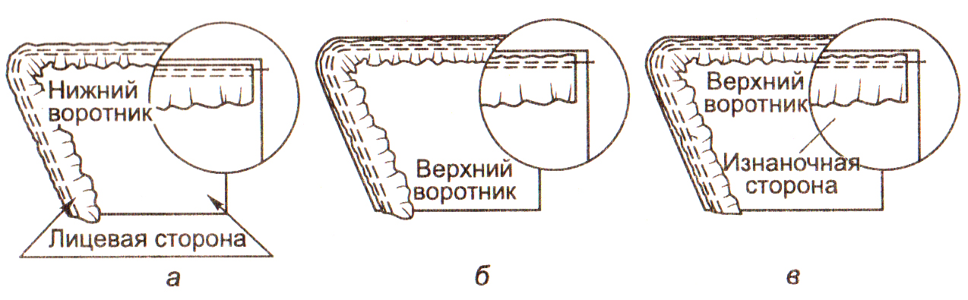
 |  |  |  | 4 |  |  |  | Установите правильную последовательность обработки воротника с оборкой |  |  |  |  |  |  |  |  |  |  |  |  |  |  |  |  |  |  |  |  |  |  |  |  |  |  |  |  | 2, 4, 3, 1
 |  |  |  |  |  |  |  | 1 |  |  |  |  | приутюживание
 |  |  |  |  |  |  |  | 2 |  |  |  |  | притачивание оборки к воротнику
 |  |  |  |  |  |  |  | 3 |  |  |  |  | вывертывание
 |  |  |  |  |  |  |  | 4 |  |  |  |  | отачивание
 |  |  |  | Обработка цельнокроеного воротника-стойки
 |  |  |  | 1 |  |  |  |  | Укажите правильный ответ |  |  |  |  |  |  |  |  |  |  |  |  |  |  |  |  |  |  |  |  |  |  |  |  |  |  |  | 1, 3, 2, 4
 |  |  |  |  |  |  |  |  | При обработки плечевых срезов в изделии с цельнокроенным воротником-стойкой выполняют следующие действия:
 |  |  |  |  |  |  |  |  | 1 |  |  |  | стачивают
 |  |  |  |  |  |  |  |  | 2 |  |  |  | надсекают
 |  |  |  |  |  |  |  |  | 3 |  |  |  | разутюживают
 |  |  |  |  |  |  |  |  | 4 |  |  |  | втачивают
 |  |  |  | 2 |  |  |  |  | Допишите в тексте пропущенные слова: |  |  |  |  |  |  |  |  |  |  |  |  |  |  |  |  |  |  |  |  |  |  |  |  |  |  |  | лицевыми; плечевые; стачивают; ростка и горловины; разутюживают
 |  |  |  |  |  |  |  |  | Подбороты и обтачку складывают … сторонами внутрь, уравнивая … срезы … швы у намеченных линий … надсекают и …
 |  |  |  | 3 |  |  |  |  | Укажите правильное графическое изображение обработки плечевых срезов |  |  |  |  |  |  |  |  |  |  |  |  |  |  |  |  |  |  |  |  |  |  |  |  |  |  |  | б
 |  |  |  |  |  |  |  |  | 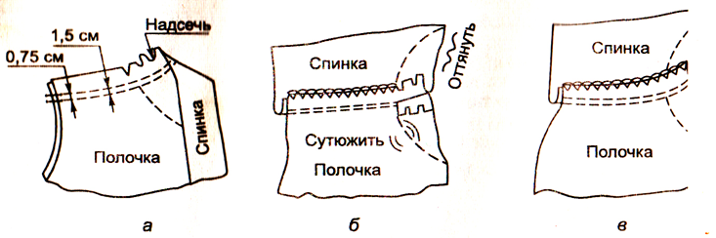
 |  |  |  | 4 |  |  |  |  | Укажите, при каких операциях |  |  |  |  |  |  |  |  |  |  |  |  |  |  |  |  |  |  |  |  |  |  |  |  |  |  |  | 1-в .2-б, 3-а, 4-г
 |  |  |  |  |  |  |  |  | 1 |  | обработка плечевых швов
 |  |  |  |  |  |  |  |  | 2 |  | соединение воротника с горловиной
 |  |  |  |  |  |  |  |  | 3 |  | уменьшение шва обтачивания воротника по толщине
 |  |  |  |  |  |  |  |  | 4 |  | соединение обтачки с подбортами в изделии с цельнокроенным воротником-стойкой
 |  |  |  |  |  |  |  |  | выполнять следующие действия:
 |  |  |  |  |  |  |  |  | а |  | приутюживают
 |  |  |  |  |  |  |  |  | б |  | втачивают
 |  |  |  |  |  |  |  |  | в |  | стачивают
 |  |  |  |  |  |  |  |  | г |  | обтачивают
 |  |  |  | 5 |  |  |  |  | Установите правильную последовательность операций обработки цельнокроенного воротника-стойки: |  |  |  |  |  |  |  |  |  |  |  |  |  |  |  |  |  |  |  |  |  |  |  |  |  |  |  | 3, 5, 2, 6, 1, 4
 |  |  |  |  |  |  |  |  | 1 |  | приутюживание
 |  |  |  |  |  |  |  |  | 2 |  | соединение обтачки с подбортом
 |  |  |  |  |  |  |  |  | 3 |  | обработка плечевых швов
 |  |  |  |  |  |  |  |  | 4 |  | закрепление внутренних срезов подборта и обтачки
 |  |  |  |  |  |  |  |  | 5 |  | ВТО воротника
 |  |  |  |  |  |  |  |  | 6 |  | соединение подборта и обтачки с изделием
13 |  |  |  | Обработка отрезного воротника-стойки
 |  |  |  | 1 |  |  |  | Укажите правильный ответ |  |  |  |  |  |  |  |  |  |  |  |  |  |  |  |  |  |  |  |  |  |  |  |  |  |  |  |  | а, б, г, д
 |  |  |  |  |  |  |  | При раскрое воротника-стойки, переходящего в галстук, нужно учитывать следующие параметры:
 |  |  |  |  |  |  |  | а |  |  | высота стойки
 |  |  |  |  |  |  |  | б |  |  | длина горловины
 |  |  |  |  |  |  |  | в |  |  | пеличина полузаноса
 |  |  |  |  |  |  |  | г |  |  | длина галстука
 |  |  |  |  |  |  |  | д |  |  | припуски на швы
 |  |  |  |  |  |  |  | Допишите в тексте пропущенные слова: |  |  |  |  |  |  |  |  |  |  |  |  |  |  |  |  |  |  |  |  |  |  |  |  |  |  |  |  | обтачать; 0,75см; концы
 |  |  |  | 2 |  |  |  | В воротнике-стойке, переходящем в галстук…швом…воротника, сложив его лицевыми сторонами внутрь
 |  |  |  | 3 |  |  |  | Установите правильную последовательность обработки воротника - стойки без плотного прилегания к шее: |  |  |  |  |  |  |  |  |  |  |  |  |  |  |  |  |  |  |  |  |  |  |  |  |  |  |  |  | 3, 4, 1, 2
 |  |  |  |  |  |  |  | 1 |  |  | вывернуть
 |  |  |  |  |  |  |  | 2 |  |  | приутюжить
 |  |  |  |  |  |  |  | 3 |  |  | продублировать
 |  |  |  |  |  |  |  | 4 |  |  | обтачать
14 |  |  |  | Обработка воротника, состоящего из двух частей
 |  |  |  | 1 |  |  |  | Укажите правильный ответ |  |  |  |  |  |  |  |  |  |  |  |  |  |  |  |  |  |  |  |  |  |  |  |  |  |  |  |  | 1, 3
 |  |  |  |  |  |  |  | Какие дополнительные действия выполняются во время приутюживания воротника?
 |  |  |  |  |  |  |  | 1 |  |  | Устраняют замины;
 |  |  |  |  |  |  |  | 2 |  |  | Образовыают кант из верхнего воротника;
 |  |  |  |  |  |  |  | 3 |  |  | Уменьшают шов обтачивания по толщине;
 |  |  |  |  |  |  |  | 4 |  |  | Образовывают кант из нижнего воротника.
 |  |  |  |  |  |  |  | Допишите в тексте пропущенные слова: |  |  |  |  |  |  |  |  |  |  |  |  |  |  |  |  |  |  |  |  |  |  |  |  |  |  |  |  | Лицевыми; обтачивают; 0,5…0,7; нижнего воротника.
 |  |  |  | 2 |  |  |  | 1 |  |  | Части воротника складывают…сторонами внутрь…и…, отступив от обрезного края…со стороны… .
 |  |  |  |  |  |  |  | 2. |  |  | Воротник приутюживают, образуя кант из…величиной… . |  |  |  |  |  |  |  |  |  |  |  |  |  |  |  |  |  |  |  |  |  |  |  |  |  | Верхнего воротника; 0,1 см.
 |  |  |  | 3 |  |  |  | Укажите, при каких операциях |  |  |  |  |  |  |  |  |  |  |  |  |  |  |  |  |  |  |  |  |  |  |  |  |  |  |  |  | 1-б; 2-в; 3-г; 4-а
 |  |  |  |  |  |  |  | 1 |  |  | соединение оборки с нижним воротником;
 |  |  |  |  |  |  |  | 2 |  |  | соединение верхнего и нижнего воротника;
 |  |  |  |  |  |  |  | 3 |  |  | обработка срезов отлета и конца воротника косой бейкой;
 |  |  |  |  |  |  |  | 4 |  |  | соединение воротника с горловиной;
 |  |  |  |  |  |  |  | выполнют:
 |  |  |  |  |  |  |  | а |  |  | втачивание
 |  |  |  |  |  |  |  | б |  |  | притачивание оборки к воротнику
 |  |  |  |  |  |  |  | в |  |  | обтачивание
 |  |  |  |  |  |  |  | г |  |  |  | окантовыание
 |  |  |  | 4 |  |  |  | Выберите операции и установите правильную последовательность обработки воротника, состоящего из двух частей: |  |  |  |  |  |  |  |  |  |  |  |  |  |  |  |  |  |  |  |  |  |  |  |  |  |  |  |  | 4; 3; 2; 6;
 |  |  |  |  |  |  |  | 1 |  |  | притачивание
 |  |  |  |  |  |  |  | 2 |  |  | приутюживание
 |  |  |  |  |  |  |  | 3 |  |  | вывертывание
 |  |  |  |  |  |  |  | 4 |  |  | обтачивание
 |  |  |  |  |  |  |  | 5 |  |  | настрачивание
 |  |  |  |  |  |  |  | 6 |  |  | прокладывание закрепочных строчек
 |  |  |  |  |  |  |  | 7 |  |  | сметывание
15 |  |  |  | Обработка одинарного воротника
 |  |  |  | 1 |  |  |  | укажите правильный ответ |  |  |  |  |  |  |  |  |  |  |  |  |  |  |  |  |  |  |  |  |  |  |  |  |  |  |  |  | в
 |  |  |  |  |  |  |  | какие машины применяют для обработки срезов, концов и отлета в одинарном воротнике?
 |  |  |  |  |  |  |  | а |  |  | обметывающие
 |  |  |  |  |  |  |  | б |  |  | окантовочные
 |  |  |  |  |  |  |  | в |  |  | стачивающие со специальным приспособлением для обработки швов вподгибку с закрытым срезом;
 |  |  |  |  |  |  |  | г |  |  | обметочно-стачивающие
 |  |  |  | 2 |  |  |  | Допишите в тексте пропущенные слова: |  |  |  |  |  |  |  |  |  |  |  |  |  |  |  |  |  |  |  |  |  |  |  |  |  |  |  |  | лицевой
 |  |  |  |  |  |  |  | Обметывание срезов и отлета воротника выполняют с …стороны.
 |  |  |  | 3 |  |  |  | Установите соответствие между операциями обработки срезов воротника и изображениями этих операций |  |  |  |  |  |  |  |  |  |  |  |  |  |  |  |  |  |  |  |  |  |  |  |  |  |  |  |  | 1-б; 2-в; 3-а
 |  |  |  |  |  |  |  | Операции обработки срезов воротника:
 |  |  |  |  |  |  |  | 1 |  |  | окантовывание
 |  |  |  |  |  |  |  | 2 |  |  | обработка швом вподгибку с закрытым срезом
 |  |  |  |  |  |  |  | 3 |  |  | обметывание
 |  |  |  |  |  |  |  | Изображения операций:
 |  |  |  |  |  |  |  | 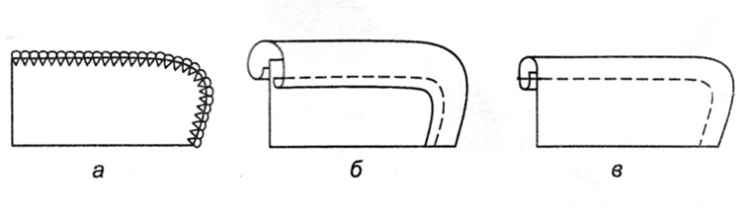
16 |  |  |  | Обработка отложного воротника с отрезной стойкой
 |  |  |  | 1 |  |  |  | Укажите правильный ответ |  |  |  |  |  |  |  |  |  |  |  |  |  |  |  |  |  |  |  |  |  |  |  |  |  |  |  |  | б
 |  |  |  |  |  |  |  | обработка отлетного воротника аналогична обработке:
 |  |  |  |  |  |  |  | а |  |  | одинарного
 |  |  |  |  |  |  |  | б |  |  | отложного воротника с цельнокроенной стойкой
 |  |  |  |  |  |  |  | в |  |  | воротника отделочного
 |  |  |  | 2 |  |  |  | Допишите в тексте пропущенные слова: |  |  |  |  |  |  |  |  |  |  |  |  |  |  |  |  |  |  |  |  |  |  |  |  |  |  |  |  | обтачивают; обтачивая; 0,5…0,7 см
 |  |  |  |  |  |  |  | Отлет воротника…в стойку, одновременно…концы стойки швом…
 |  |  |  | 3 |  |  |  | Укажите, при каких операциях |  |  |  |  |  |  |  |  |  |  |  |  |  |  |  |  |  |  |  |  |  |  |  |  |  |  |  |  | 1-в; 2-а; 3-б
 |  |  |  |  |  |  |  | 1 |  |  | соединение отлета со стойкой
 |  |  |  |  |  |  |  | 2 |  |  | соединение верхнего и нижнего воротников
 |  |  |  |  |  |  |  | 3 |  |  | соединение деталей воротника с прокладкой
 |  |  |  |  |  |  |  | выполняют:
 |  |  |  |  |  |  |  | а |  |  | обтачивание
 |  |  |  |  |  |  |  | б |  |  | дублирование
 |  |  |  |  |  |  |  | в |  |  | втачивание
 |  |  |  | 4 |  |  |  | Установите правильную последовательность обработки отложного воротника с отрезной стойкой: |  |  |  |  |  |  |  |  |  |  |  |  |  |  |  |  |  |  |  |  |  |  |  |  |  |  |  |  | 6; 3; 4; 1; 2; 5
 |  |  |  |  |  |  |  | 1 |  |  | вывертывание
 |  |  |  |  |  |  |  | 2 |  |  | приутюживание
 |  |  |  |  |  |  |  | 3 |  |  | прокладывание закрепочной строчки по срезу стойки
 |  |  |  |  |  |  |  | 4 |  |  | втачивание отлета в стойку
 |  |  |  |  |  |  |  | 5 |  |  | прокладывние закрепочной строчки по верхнему краю стойки
 |  |  |  |  |  |  |  | 6 |  |  | обработка отлета воротника
17 |  |  |  | Соединение воротника с горловиной изделия
 |  |  |  | 1 |  |  |  | Укажите правильный ответ |  |  |  |  |  |  |  |  |  |  |  |  |  |  |  |  |  |  |  |  |  |  |  |  |  |  |  |  | 2
 |  |  |  |  |  |  |  | При соединении воротника с горловиной накладным швом с закрытым срезом выполняют следующие действия:
 |  |  |  |  |  |  |  | 1 |  |  | застрачивают
 |  |  |  |  |  |  |  | 2 |  |  | настрачивают
 |  |  |  |  |  |  |  | 3 |  |  | расстрачивают
 |  |  |  | 2 |  |  |  | Допишите в тексте пропущенные слова: |  |  |  |  |  |  |  |  |  |  |  |  |  |  |  |  |  |  |  |  |  |  |  |  |  |  |  |  | нижнего;  настрачивают
 |  |  |  |  |  |  |  | Воротник соединяют с горловиной изделия со стороны…воротника по рассечкам. Верхний воротник…накладным швом с закрытым срезом.
 |  |  |  | 3 |  |  |  | Укажите, каким видом швов, которые применяются при соединении воротника с изделием: |  |  |  |  |  |  |  |  |  |  |  |  |  |  |  |  |  |  |  |  |  |  |  |  |  |  |  |  | 1-б; 2-а; 3-в
 |  |  |  |  |  |  |  | 1 |  |  | накладной с закрытым срезом
 |  |  |  |  |  |  |  | 2 |  |  | запошивочный
 |  |  |  |  |  |  |  | 3 |  |  | накладной с отрытым срезом
 |  |  |  |  |  |  |  | соответствуют следующие графические изображения
 |  |  |  |  |  |  |  | 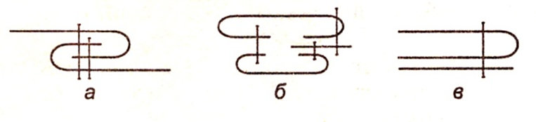
18 |  |  |  | Обработка низа рукавов в платьях и блузках
 |  |  |  | 1 |  |  |  |  |  | Укажите правильный ответ |  |  |  |  |  |  |  |  |  |  |  |  |  |  |  |  |  |  |  |  |  |  |  |  |  |  | а
 |  |  |  |  |  |  |  |  |  | Как изображается шов вподгибку с закрытым срезом?
 |  |  |  |  |  |  |  |  |  | 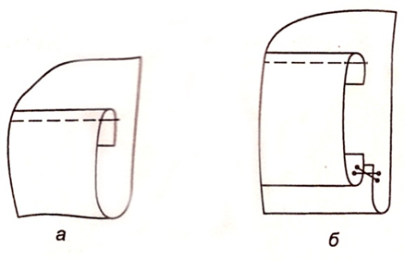
 |  |  |  | 2 |  |  |  |  |  | Допишите в тексте пропущенные слова: |  |  |  |  |  |  |  |  |  |  |  |  |  |  |  |  |  |  |  |  |  |  |  |  |  |  | намеченной; застрачивают.
 |  |  |  |  |  |  |  |  |  | Низ рукава перегибают по… линии, …швом шириной 1см.
 |  |  |  | 3 |  |  |  |  |  | Установите соответствие между способом обработки нижнего среза рукава и графическим изображением: |  |  |  |  |  |  |  |  |  |  |  |  |  |  |  |  |  |  |  |  |  |  |  |  |  |  | 1-б; 2-в; 3-а
 |  |  |  |  |  |  |  |  |  | 1 |  |  | вподгибку с эластичной тесьмой
 |  |  |  |  |  |  |  |  |  | 2 |  |  | окантовкой
 |  |  |  |  |  |  |  |  |  | 3 |  |  |  | отделочной бейкой
 |  |  |  |  |  |  |  |  |  | 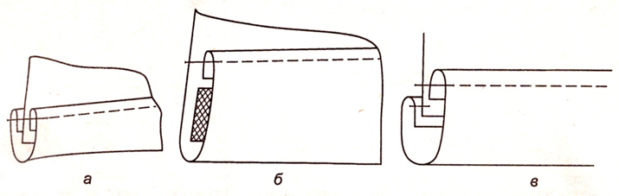
 |  |  |  | 3 |  |  |  |  |  | Установите, какое графическое изображение (а…в) соответствует манжете, застегивающейся на пуговицу и петли: |  |  |  |  |  |  |  |  |  |  |  |  |  |  |  |  |  |  |  |  |  |  |  |  |  |  | а
 |  |  |  |  |  |  |  |  |  | 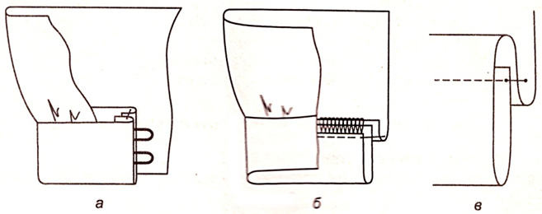
19 |  |  |  | Обработка низа рукавов манжетами
 |  |  |  | 1 |  |  |  | укажите правильный ответ |  |  |  |  |  |  |  |  |  |  |  |  |  |  |  |  |  |  |  |  |  |  |  |  |  |  |  |  | 2, 4
 |  |  |  |  |  |  |  | Какой манжетой обрабатывают рукава в платьях:
 |  |  |  |  |  |  |  | 1 |  |  | подгибку с закрытым срезом
 |  |  |  |  |  |  |  | 2 |  |  | круговой
 |  |  |  |  |  |  |  | 3 |  |  | с обрезной обтачкой
 |  |  |  |  |  |  |  | 4 |  |  | цельнокроенной
 |  |  |  | 2 |  |  |  | Укажите, какое графическое изображение соответствует цельнокроенной манжете. |  |  |  |  |  |  |  |  |  |  |  |  |  |  |  |  |  |  |  |  |  |  |  |  |  |  |  |  | а
  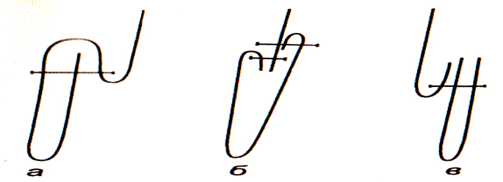
 |  |  |  | 3 |  |  |  | Укажите, какие мажеты: |  |  |  |  |  |  |  |  |  |  |  |  |  |  |  |  |  |  |  |  |  |  |  |  |  |  |  |  | 1-б, 2-а, 3-в
 |  |  |  |  |  |  |  | 1 |  |  | круговая
 |  |  |  |  |  |  |  | 2 |  |  | цельнокроенная
 |  |  |  |  |  |  |  | 3 |  |  | застегивающая на пуговицы и петли из вытачного шнура
 |  |  |  |  |  |  |  | соответствуют следующим рисункам.
  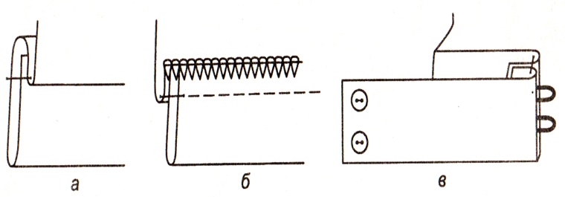
 |  |  |  | 4 |  |  |  | Установите правильную последовательность обработки притачной манжеты: |  |  |  |  |  |  |  |  |  |  |  |  |  |  |  |  |  |  |  |  |  |  |  |  |  |  |  |  | 4, 3, 5, 6, 2, 1, 7
 |  |  |  |  |  |  |  | 1 |  |  | обметать шов соединения манжеты с основной деталью
 |  |  |  |  |  |  |  | 2 |  |  | притачать манжет к основной детали рукава
 |  |  |  |  |  |  |  | 3 |  |  | вывернуть манжету
 |  |  |  |  |  |  |  | 4 |  |  | стачать боковые стороны манжеты на 1 см.
 |  |  |  |  |  |  |  | 5 |  |  | приутюжить манжету
 |  |  |  |  |  |  |  | 6 |  |  | приметать манжету к основной детали рукава
 |  |  |  |  |  |  |  | 7 |  |  | отутюжить манжету, соединенную с рукавом
20 |  |  |  | Соединение втачного рукава с изделием
 |  |  |  | 1 |  |  |  | укажите правильный ответ |  |  |  |  |  |  |  |  |  |  |  |  |  |  |  |  |  |  |  |  |  |  |  |  |  |  |  |  | 3
 |  |  |  |  |  |  |  | При временном соединении втачного рукава с проймой выполняют следущие действия:
 |  |  |  |  |  |  |  | 1 |  |  | наметать
 |  |  |  |  |  |  |  | 2 |  |  | сметать
 |  |  |  |  |  |  |  | 3 |  |  | вметать
 |  |  |  |  |  |  |  | 4 |  |  | стачать
 |  |  |  | 2 |  |  |  | Допишите в тексте пропущенные слова:
 |  |  |  |  |  |  |  | 1. По … рукавам прокладывают … параллельные на расстоянии … между ними для распределения … . |  |  |  |  |  |  |  |  |  |  |  |  |  |  |  |  |  |  |  |  |  |  |  |  |  |  |  |  | окату; две строчки; 0,5 см; посадки
 |  |  |  |  |  |  |  | 2. Вметывают со стороны …, отступив от среза …, стежками в … . |  |  |  |  |  |  |  |  |  |  |  |  |  |  |  |  |  |  |  |  |  |  |  |  |  |  |  |  | рукава; 1,3... 1,5 см; 1…1,5 см
 |  |  |  | 3 |  |  |  | укажите правильный ответ |  |  |  |  |  |  |  |  |  |  |  |  |  |  |  |  |  |  |  |  |  |  |  |  |  |  |  |  | 1 -б, 2-а, 3-г, 4-в
 |  |  |  |  |  |  |  | Укажите каким видом рукавов соответствуют следующие рисунки
 |  |  |  |  |  |  |  | 1 |  |  | двухшовный с верхним и нижними швами
 |  |  |  |  |  |  |  | 2 |  |  | одношовный
 |  |  |  |  |  |  |  | 3 |  |  | трехшовный
 |  |  |  |  |  |  |  | 4 |  |  | двухшовный с передним и локтевым швами
 |  |  |  |  |  |  |  | 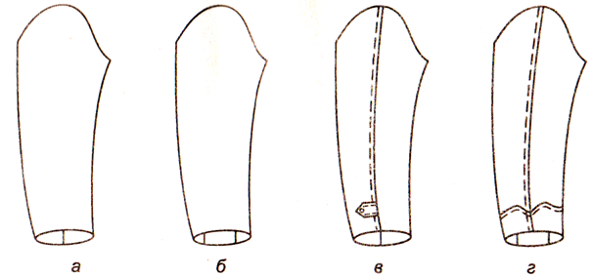
 |  |  |  | 4 |  |  |  | установите правильную последовательность соединения втачного рукава с проймой: |  |  |  |  |  |  |  |  |  |  |  |  |  |  |  |  |  |  |  |  |  |  |  |  |  |  |  |  | 5,3,2,4,1,6,
 |  |  |  |  |  |  |  | 1 |  |  | обметать верхний срез рукава
 |  |  |  |  |  |  |  | 2 |  |  | сутюжить посадку в рукаве
 |  |  |  |  |  |  |  | 3 |  |  | вметать рукав
 |  |  |  |  |  |  |  | 4 |  |  | втачать рукав
 |  |  |  |  |  |  |  | 5 |  |  | проложить строчки по откату рукава
 |  |  |  |  |  |  |  | 6 |  |  | отутюжить
21 |  |  |  | Обработка рукава реглан с изделием
 |  |  |  | 1 |  |  |  | укажите правильный ответ |  |  |  |  |  |  |  |  |  |  |  |  |  |  |  |  |  |  |  |  |  |  |  |  |  |  |  |  | 3
 |  |  |  |  |  |  |  | Какая начальная операция выполняет при соединении рукава с проймой?
 |  |  |  |  |  |  |  | 1 |  |  | вметывание рукава
 |  |  |  |  |  |  | 2 |  |  |  |  |  |  |  |  | совмещение срезов проймы и рукава
 |  |  |  |  |  |  | 3 |  |  |  |  |  |  |  |  | совмещение контрольных знаков на рукаве и пройме
 |  |  |  |  | 2 |  | Допишите в тексте пропущенные слова: |  |  |  |  |  |  |  |  |  |  |  |  |  |  |  |  |  |  |  |  |  |  |  |  |  |  |  |  |  |  | 0,8..1 см; контрольными знаками; посаживают
 |  |  |  |  |  |  | Рукав вметывают стежками … , а между … рукав … .
 |  |  |  |  |  |  | Сутюжить посадку со стороны … небольшими участками на расстоянии … . |  |  |  |  |  |  |  |  |  |  |  |  |  |  |  |  |  |  |  |  |  |  |  |  |  |  |  |  |  |  | рукава; 1-1,2 см
 |  |  |  |  | 3 |  | Укажите какие операции соединения рукава реглан с проймой изделия… |  |  |  |  |  |  |  |  |  |  |  |  |  |  |  |  |  |  |  |  |  |  |  |  |  |  |  |  |  |  | 1-в, 2-б, 3-г ,4-а
 |  |  |  |  |  |  | 1 |  |  |  |  |  |  |  |  | втачивания рукава
 |  |  |  |  |  |  | 2 |  |  |  |  |  |  |  |  | вметывание рукава
 |  |  |  |  |  |  | 3 |  |  |  |  |  |  |  |  | разутюживание шва рукава
 |  |  |  |  |  |  | 4 |  |  |  |  |  |  |  |  | сутюживание посадке в рукаве
 |  |  |  |  |  |  | соответствуют следующим техническим условиям:
 |  |  |  |  |  |  | а |  |  |  |  |  |  |  |  | со стороны рукава
 |  |  |  |  |  |  | б |  |  |  |  |  |  |  |  | стежками 0,8…1 см
 |  |  |  |  |  |  | в |  |  |  |  |  |  |  |  | по рукаву на 0,1 см
 |  |  |  |  |  |  | г |  |  |  |  |  |  |  |  | верхней части шва рукава
 |  |  |  |  | 4 |  | Установите правильную последовательность соединения рукава с изделием: |  |  |  |  |  |  |  |  |  |  |  |  |  |  |  |  |  |  |  |  |  |  |  |  |  |  |  |  |  |  | 1, 3, 2, 4
 |  |  |  |  |  |  | 1 |  |  |  |  |  |  |  |  | вметать рукав
 |  |  |  |  |  |  | 2 |  |  |  |  |  |  |  |  | втачать рукав
 |  |  |  |  |  |  | 3 |  |  |  |  |  |  |  |  | сутюжить посадки со стороны рукава
 |  |  |  |  |  |  | 4 |  |  |  |  |  |  |  |  | разутюжить шов рукава
22 |  |  |  |  | Соединение цельнокроенного рукава с изделием
 |  |  |  |  | 1 |  |  | укажите правильный ответ |  |  |  |  |  |  |  |  |  |  |  |  |  |  |  |  |  |  |  |  |  |  |  |  |  |  |  |  |  | 3
 |  |  |  |  |  |  |  | На каком учатке спинки делают посадку при сметывании верхних срезов рукава?
 |  |  |  |  |  |  |  | 1 |  |  | отступив от среза горловины 0,5 см
 |  |  |  |  |  |  |  | 2 |  |  | отступив от среза горловины 1 см и не доходя до плечевой отметки 2 см
 |  |  |  |  |  |  |  | 3 |  |  | отступив от среза горловины 1,5 … 2 см и не доходя до плечевой отметки 3… 4 см
 |  |  |  |  | 2 |  |  | Укажите какие операции соединения цельнокроенного рукава с изделия |  |  |  |  |  |  |  |  |  |  |  |  |  |  |  |  |  |  |  |  |  |  |  |  |  |  |  |  |  | 1-б, 2-а, 3-в, 4-г
 |  |  |  |  |  |  |  | 1 |  |  | разутюживание верхнего среза рукава спинки
 |  |  |  |  |  |  |  | 2 |  |  | сметывание верхнего среза рукава
 |  |  |  |  |  |  |  | 3 |  |  | сутюживание посадки по верхнему срезу рукава
 |  |  |  |  |  |  |  | 4 |  |  | сметывание нижнего среза рукава
 |  |  |  |  |  |  |  | соответствуют следующие технические условия…
 |  |  |  |  |  |  |  | а |  |  | припосаживают плечевой срез
 |  |  |  |  |  |  |  | б |  |  | в два приема
 |  |  |  |  |  |  |  | в |  |  | присаживают по локтевой половине рукава
 |  |  |  |  |  |  |  | г |  |  | со стороны спинки
 |  |  |  |  | 3 |  |  | Установите правильную последовательность соединения цельнокроенного рукава с изделием: |  |  |  |  |  |  |  |  |  |  |  |  |  |  |  |  |  |  |  |  |  |  |  |  |  |  |  |  |  | 3, 1, 2
 |  |  |  |  |  |  |  | 1 |  |  | стачивание бокового и нижнего срезов рукава
 |  |  |  |  |  |  |  | 2 |  |  |  |  | обметывание бокового и нижнего срезов рукава
 |  |  |  |  |  |  |  | 3 |  |  |  |  | стачивание верхнего среза рукава
23 |  |  |  |  | Обработка отрезных платьев и блузок по линии талии
 |  |  |  |  | 1 |  |  | Укажите правильный ответ |  |  |  |  |  |  |  |  |  |  |  |  |  |  |  |  |  |  |  |  |  |  |  |  |  |  |  |  |  | 1
 |  |  |  |  |  |  |  | Соединение лифа с юбкой оборками происходит по детали
 |  |  |  |  |  |  |  | 1 |  |  |  |  | имеющей оборки
 |  |  |  |  |  |  |  | 2 |  |  |  |  | не имеющей оборки
 |  |  |  |  | 2 |  |  | Допишите в тексте пропущенные слова: |  |  |  |  |  |  |  |  |  |  |  |  |  |  |  |  |  |  |  |  |  |  |  |  |  |  |  |  |  | лицевой стороной; контрольные знаки; лифа; одной строчкой
 |  |  |  |  |  |  |  | При соединении лифа с юбкой с прокладыванием по нему тесьмы лиф вкладывается в юбку … ,совмещая … ,стачивают со стороны … с прокладыванием тесьмы … .
 |  |  |  |  | 3 |  |  | Укажите, каким швам, соединяющим лиф с юбкой, соответствуют следущие рисунки: |  |  |  |  |  |  |  |  |  |  |  |  |  |  |  |  |  |  |  |  |  |  |  |  |  |  |  |  |  | 1-б, 2-а, 3-в,
 |  |  |  |  |  |  |  | 1 |  |  |  |  | стачной с двойной строчкой
 |  |  |  |  |  |  |  | 2 |  |  |  |  | накладной с закрытым разрезом
 |  |  |  |  |  |  |  | 3 |  |  |  |  | стачной
 |  |  |  |  |  |  |  | 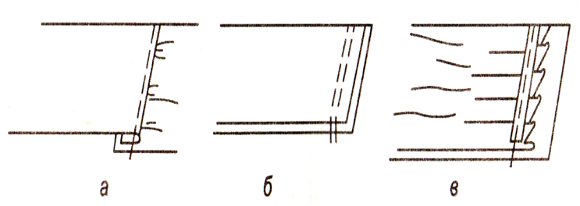
 |  |  |  |  |  | 4 |  | Установите правильную последовательность обработки низа: |  |  |  |  |  |  |  |  |  |  |  |  |  |  |  |  |  |  |  |  |  |  |  |  |  |  |  |  |  | 4, 2, 5 ,1, 3
 |  |  |  |  |  |  |  | 1 |  |  | обметать разрез со стороны лифа
 |  |  |  |  |  |  |  | 2 |  |  | совместить контрольные знаки лифа и юбки, стачать со стороны лифа
 |  |  |  |  |  |  |  | 3 |  |  | отутюжить шов соединения лифа с юбкой
 |  |  |  |  |  |  |  | 4 |  |  | вложить лиф в юбку
 |  |  |  |  |  |  |  | 5 |  |  | проутюжить шов соединения лифа с юбкой
24 |  |  |  |  |  | Обработка низа изделия
 |  |  |  |  |  | 1 |  | Укажите правильный ответ |  |  |  |  |  |  |  |  |  |  |  |  |  |  |  |  |  |  |  |  |  |  |  |  |  |  |  |  |  | 1
 |  |  |  |  |  |  |  | Срезы при обработке низа швом в подгибку:
 |  |  |  |  |  |  |  | 1 |  |  | застрачивают
 |  |  |  |  |  |  |  | 2 |  |  | настрачивают
 |  |  |  |  |  |  |  | 3 |  |  | притачивают
 |  |  |  |  |  | 2 |  | Допишите в тексте пропущенные слова: |  |  |  |  |  |  |  |  |  |  |  |  |  |  |  |  |  |  |  |  |  |  |  |  |  |  |  |  |  | обметываются; окантовываются; потайным швом
 |  |  |  |  |  |  |  | При обработке низа в изделиях из шерстяных тканей срезы … или … и подшиваются… .
 |  |  |  |  |  | 3 |  | Выберите нужные операции и утстановите правильную последовательность обработки низа мужких сорочек и блузок, надеваемых с заправкай в брюки или юбку: |  |  |  |  |  |  |  |  |  |  |  |  |  |  |  |  |  |  |  |  |  |  |  |  |  |  |  |  |  | 3 ,2 ,4
 |  |  |  |  |  |  |  | 1 |  |  | приутюживание
 |  |  |  |  |  |  |  | 2 |  |  | окантовывание
 |  |  |  |  |  |  |  | 3 |  |  | застрачивание
 |  |  |  |  |  |  |  | 4 |  |  | обметывание
 |  |  |  |  |  |  |  | 5 |  |  | наметывание
 |  |  |  |  |  | Окончательная отделка изделия
 |  |  |  |  |  | 1 |  | Укажите правильный ответ |  |  |  |  |  |  |  |  |  |  |  |  |  |  |  |  |  |  |  |  |  |  |  |  |  |  |  |  |  | 1
 |  |  |  |  |  |  |  | Петли обметывают согласно:
 |  |  |  |  |  |  |  | 1 |  |  | разметке
 |  |  |  |  |  |  |  | 2 |  |  | металлическому лекалу машины
 |  |  |  |  |  | 2 |  | Допишите в тексте пропущенные слова:
 |  |  |  |  |  |  |  | Платье, одетое на консольную подушку гладильного стола, воротник, пояс отутюживают … . |  |  |  |  |  |  |  |  |  |  |  |  |  |  |  |  |  |  |  |  |  |  |  |  |  |  |  |  |  | с лицевой стороны
 |  |  |  |  |  |  |  | Рукав и плечевой шов отутюживают … с лицевой стороны. Швы втачивания рукавов, боковые швы отутюживают … . |  |  |  |  |  |  |  |  |  |  |  |  |  |  |  |  |  |  |  |  |  |  |  |  |  |  |  |  |  | с лицевой стороны на вспомогательной колодке
 |  |  |  |  |  |  |  | Швы втачивания рукавов, боковые швы отутюживают … . |  |  |  |  |  |  |  |  |  |  |  |  |  |  |  |  |  |  |  |  |  |  |  |  |  |  |  |  |  | с изнаночной стороны
 |  |  |  |  |  | 3 |  | Укажите, какое количество проколов в пуговице при пришивании ручным и машинным способом соответствуют следующим рисункам: |  |  |  |  |  |  |  |  |  |  |  |  |  |  |  |  |  |  |  |  |  |  |  |  |  |  |  |  |  | 1-а, 2-б,
 |  |  |  |  |  |  |  | 1 |  |  | 20
 |  |  |  |  |  |  |  | 2 |  |  | 21
  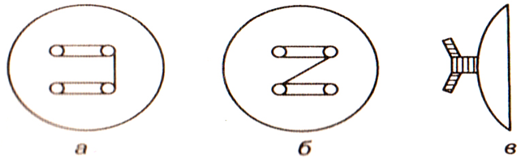
 |  |  |  |  |  | 4 |  | Установите правильную последовательность операций окончательной отделки изделия: |  |  |  |  |  |  |  |  |  |  |  |  |  |  |  |  |  |  |  |  |  |  |  |  |  |  |  |  |  | 3, 2. 5, 1, 4, 6
 |  |  |  |  |  |  |  | 1 |  |  | чистка изделия
 |  |  |  |  |  |  |  | 2 |  |  | изготовление петель
 |  |  |  |  |  |  |  | 3 |  |  | пришивание пояса к изделию
 |  |  |  |  |  |  |  | 4 |  |  | окончательная утюжка готового изделия
 |  |  |  |  |  |  |  | 5 |  |  | пришивание пуговиц по борту и на запасных кусочках ткани

